ЛАБОРАТОРНАЯ РАБОТА №4

Архитектура информационных систем

**Цель работы:** получить навыки построения архитектуры информационных систем.

**Ход работы:**

Для работы над архитектурой информационной системы был выбран сайт по бронированию авиабилетов.

Сайт представляет собой сервис по бронированию авиабилетов, с помощью которого пользователи получают доступ к информации о рейсах, о городах вылета, о городах прибытия, о цене авиабилетов, о количестве авиабилетов. Зарегистрированные пользователи получают доступ к поиску и бронированию этих авиабилетов, к просмотру уже забронированных авиабилетов. В связи с перечисленным выше можно выделить следующие бизнес-процессы:

1) Возможность регистрации на сайте

2) Поиск и бронирование доступных авиабилетов

3) Просмотр уже заказанных авиабилетов

В процессе проектирования Web-сайта, необходимо выполнить следующие задачи:

1. построить функциональную структуру;

2. описать модули Web-сайта;

К основным модулям системы относятся:

1. Поиск и бронирование авиабилетов

2. Просмотр уже забронированных авиабилетов

3. Вход/Регистрация

Функциональная модель сайта представлена на рисунке 1.

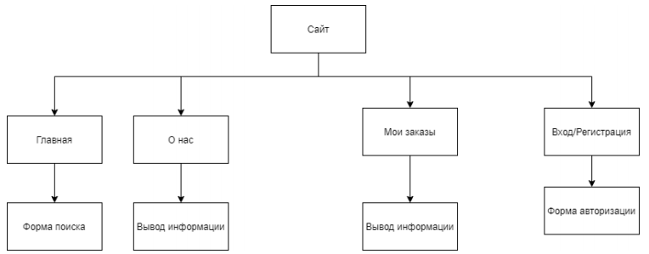

Рисунок 1 – Функциональная модель сайта

Структура главной страницы Web-сайта представлена на рисунке 2.

Web - сайт бронирования авиабилетов должен содержать в своей структуре размещения блоков следующие элементы:

1) блок шапки сайта, в котором имеется блок навигации, с помощью которого возможен переход на большую часть страниц.

2) блок содержания, в котором отображается блок с формой;

3) блок подвал, который отображает контактную информацию.

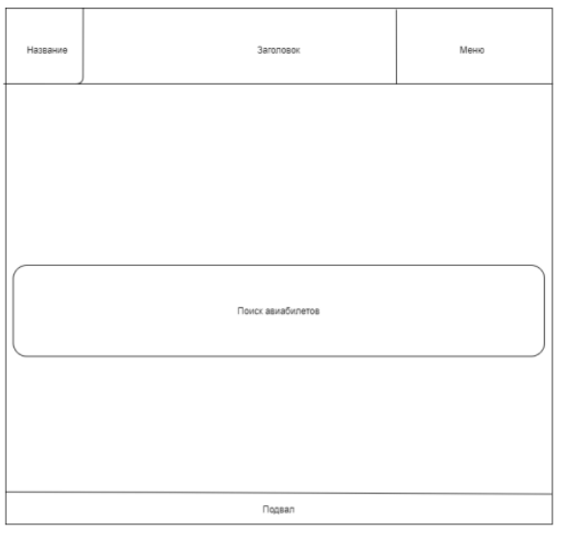

Рисунок 2 – Структура главной страницы

Схема базы данных была разработана в виде диаграммы сущность-связь в нотации Чена:

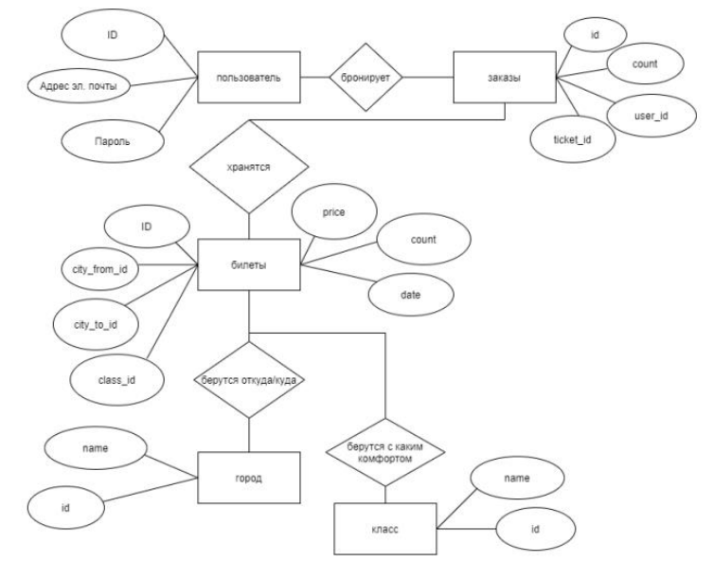

Рисунок 3 – Схема БД

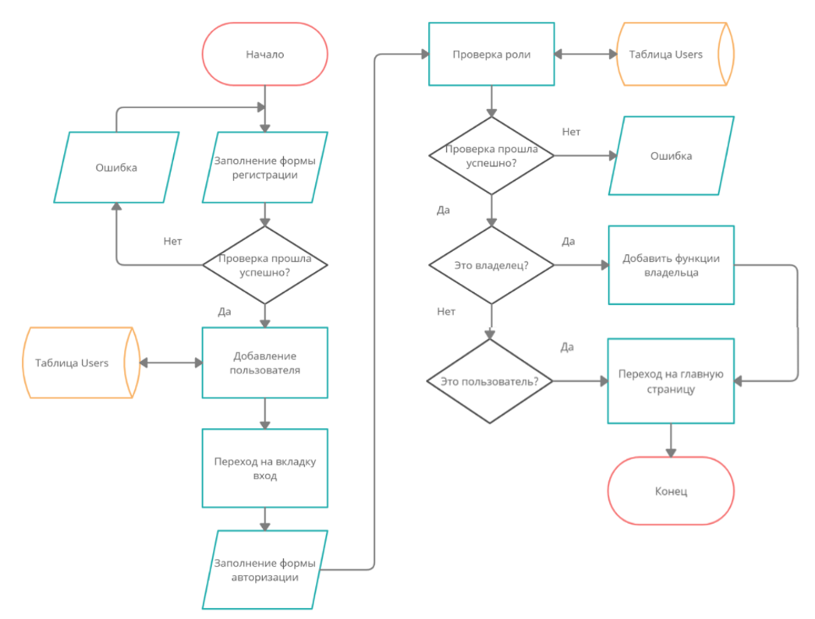

Рисунок 4 – Схема процедуры регистрации/авторизации.

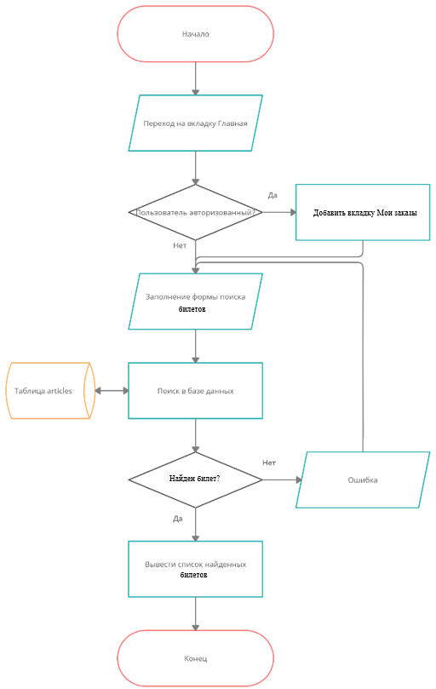

Рисунок 5 – Схема главной страницы

**Вывод:** получил навыки построения архитектуры информационных систем.

|  |  |
| --- | --- |
| Выполнил: | Проверил: |
| Решетилов А.Н. | Хорошко М.Б. |